51 - Cercare un alloggio
Obiettivo: informare i rifugiati in merito alle possibilità di alloggio offerte dal Paese ospitante e consentire loro di parlare di abitazioni, introducendo alcune parole ed espressioni chiave.
Situazioni comunicative
- Comprendere semplici annunci di case o appartamenti in affitto
- Comprendere e saper dare semplici informazioni
Materiali
- A) Immagini di varia natura relative alle abitazioni
- B) Piantine di appartamenti
Attività linguistiche
Attività 1
Usa i materiali (A) per invitare i rifugiati a parlare:
- degli alloggi nei loro Paesi;
- delle analogie e delle differenze tra l’Italia e i loro Paesi in merito alle abitazioni.
Ricorda di dare sempre valore e apprezzamento ai contributi dei vari partecipanti.
Attività 2
Usa gli stessi materiali (A) per introdurre il vocabolario di base relativo alla casa (appartamento, camera, ecc.)
- Invita i partecipanti a scrivere le parole su carte/ cartoncini.
- Verifica quindi la comprensione chiedendo di abbinare tali parole alle relative immagini.
Attività 3
Usa i materiali (B) per presentare i diversi ambienti della casa, chiedendo ad esempio di indicare sulla piantina: “Dov’è la cucina? Dov’è il bagno?”.
Attività 4
Proponi di disegnare una piantina seguendo semplici istruzioni che darai oralmente, come: “un appartamento con una grande stanza da letto, una cucina, un bagno molto piccolo”. Ricorda che questa attività è adatta anche per apprendenti con bassi profili di alfabetizzazione.
Attività 5
- Usa ancora i materiali (B), distribuisci le due piantine, ma descriverne una sola.
- Chiedi quindi ai partecipanti di indicare quale piantina hai appena descritto.
- Successivamente, lasciando loro il tempo per prepararsi, chiedi di descrivere l’altra piantina in modo molto semplice.
Attività 6
Mostra alcuni annunci (con immagini), che avrai precedentemente selezionato, relativi ad appartamenti ubicati nella città più vicina al centro di accoglienza.
- Poni alcune domande, come ad esempio: “Hai mai preso una casa in affitto? È stato facile o difficile? Perché?”.
- Invita poi i partecipanti a scambiarsi informazioni sugli annunci lavorando in coppia (il costo, la posizione, la descrizione dell’appartamento, ecc.) recuperando le parole emerse durante la prima attività.
Attività 7
Presenta un semplice modello di dialogo tra una persona e un agente immobiliare, come il seguente:
- A. Buongiorno. Cerco un appartamento da affittare. Ha qualcosa per me?
- B. In che zona vuole andare ad abitare e che tipo di alloggio sta cercando?
- A. Vorrei un appartamento vicino al centro, con due camere da letto.
- B. Abbiamo due occasioni adatte a Lei.
- A. Grazie.
Verifica la comprensione e organizza quindi un role play, seguendo il modello offerto (vedi anche parole ed espressioni che puoi trovare nello strumento 35 - Alcune idee per l’apprendimento del vocabolario di base: la vita quotidiana).
Alcune idee per apprendenti con bassi profili di alfabetizzazione
- Ritaglia immagini di oggetti d’arredo e degli ambienti più comuni di una casa. Chiedi agli apprendenti di abbinarle, mettendo insieme l’ambiente con l’oggetto che, secondo loro, di solito si trova lì. Scrivi alla lavagna i nomi relativi alle immagini su cui avete appena lavorato, utilizzando lettere grandi e preferibilmente lo stampato MAIUSCOLO; invita quindi i partecipanti a copiarli su carta/ cartoncini.
- Allenali infine nella scrittura di una breve lista di altri oggetti che, a loro avviso, possono comunemente trovarsi nelle diverse stanze di una casa.

Materiali campione
A)

B)
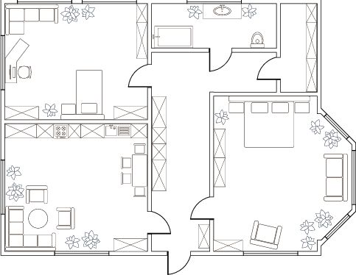 | 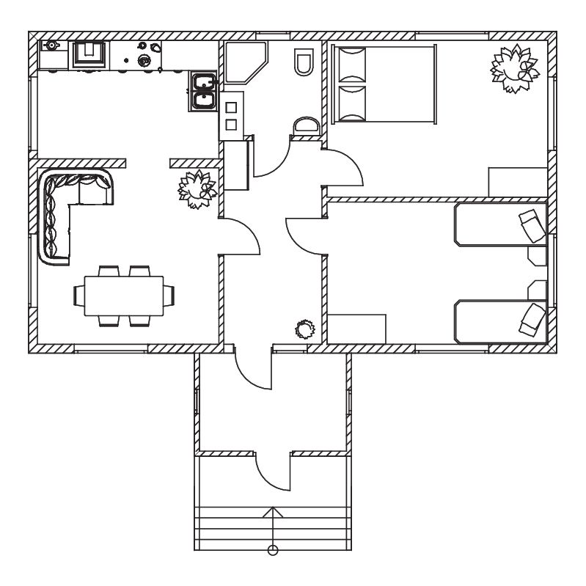

Qualora l’uso del LEI inficiasse la comprensione, procedi all’uso del TU.

